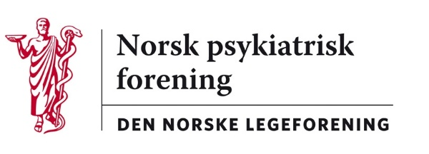

Oslo, 29. februar 2020

Legeforeningen v/Marte Baumann
H e r

Høringssvar fra Norsk psykiatrisk forening – Lovendring § 4-1 Sekretariatet
Styret i Norsk psykiatrisk forening har vurdert saken om hvorvidt legeforeningens generalsekretær skal eller skal fortrinnsvis være lege.
Som en fagmedisinsk forening er det Npfs erfaring at det både utad og innad i Legeforeningen er en klar fordel at generalsekretæren er lege.
Vårt synspunkt er dermed at nåværende formulering i lovenes § 4-1 beholdes – vi mener generalsekretæren skal være lege.

Med vennlig hilsen

Ulrik Fredrik Malt Ola Marstein
Leder i Norsk psykiatrisk forening spesialrådgiver

